大平研図書管理システム
内部設計書

2017年12月22日

大東誠弥
岡坂亮汰
野口耕二朗
吉富楓雅

- ユーザインタフェース
本システムの入力画面の構成, 項目, データ型, 操作と画面遷移の詳細, 結果画面の構成, 項目, データ型などについて, 以下のクラス図と業務フロー図にまとめる.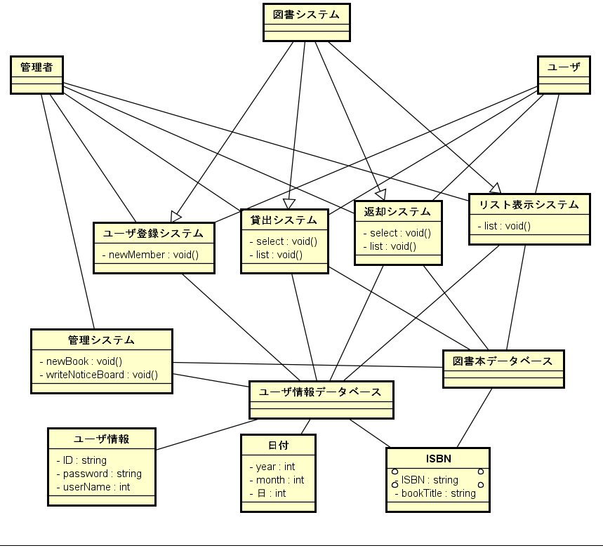
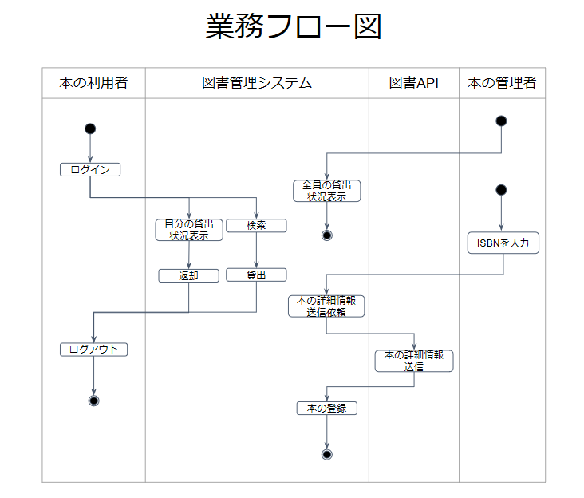
- プログラム構造
本システムのプログラム構成については以下のとおりである.
Oohiraken--------login.html
--------admlogin.html
--------administrator.html
--------title.html
--------rental.html
--------return.html
--------list.html
--------siteap.html
--------boardform.html
--------button.css
--------style.css
ユーザはlogin.htmlのログインフォームからIDを入力しログインを行う. ログインを行うとトップページの役割を持つtitle.htmlに移動しrental.html ,return.html, list.html内のサービスを利用することができる. 管理者は各ページの下に存在する管理者のリンクからIDとパスワードを入力し改めてログインを行う.
- データ構造
データ構造について, 各画面の遷移をシーケンス図にまとめる.
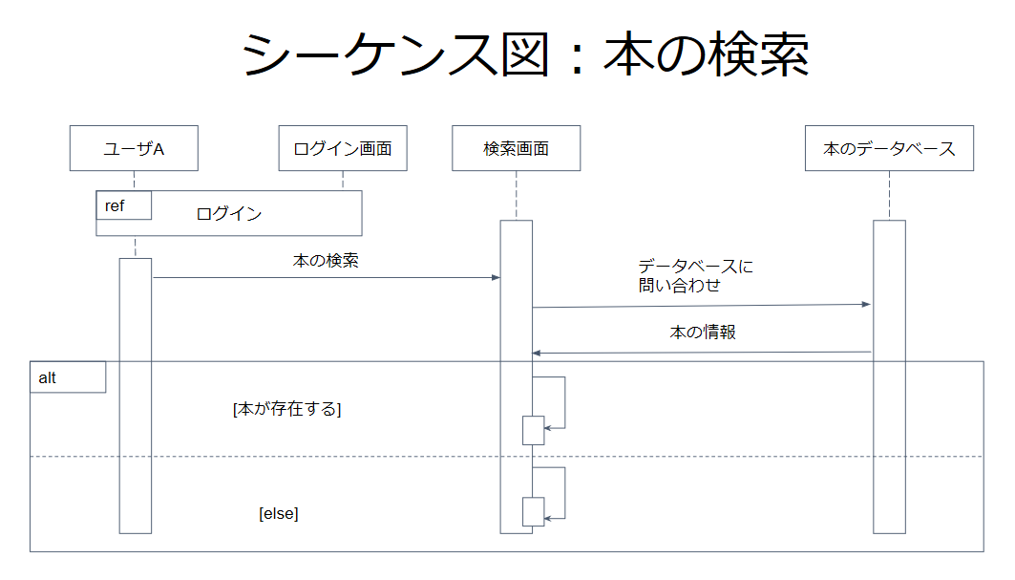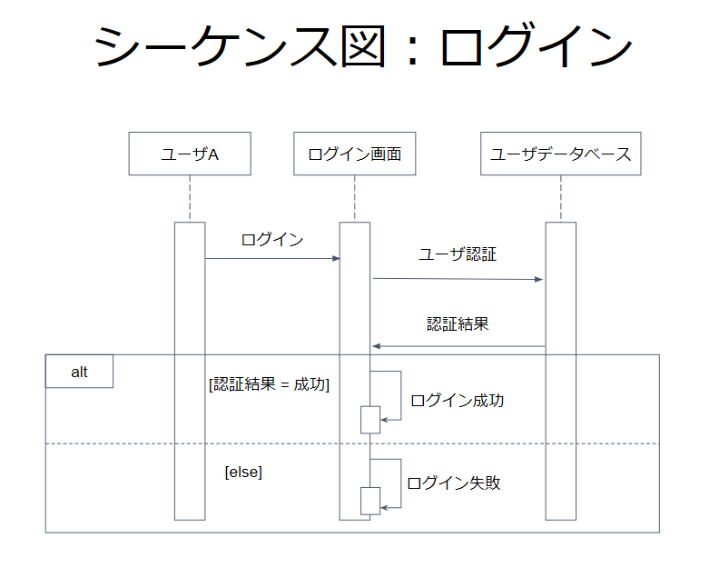
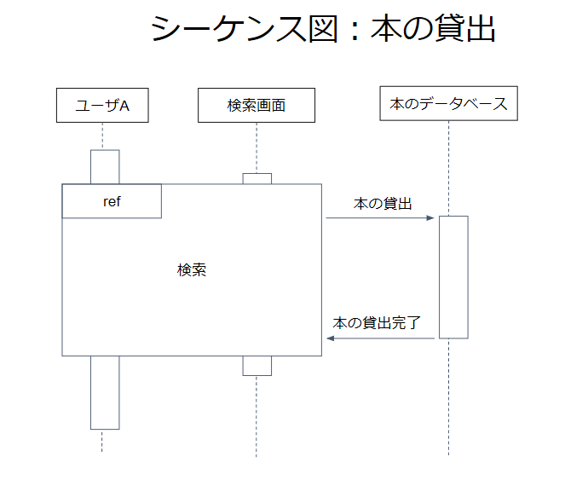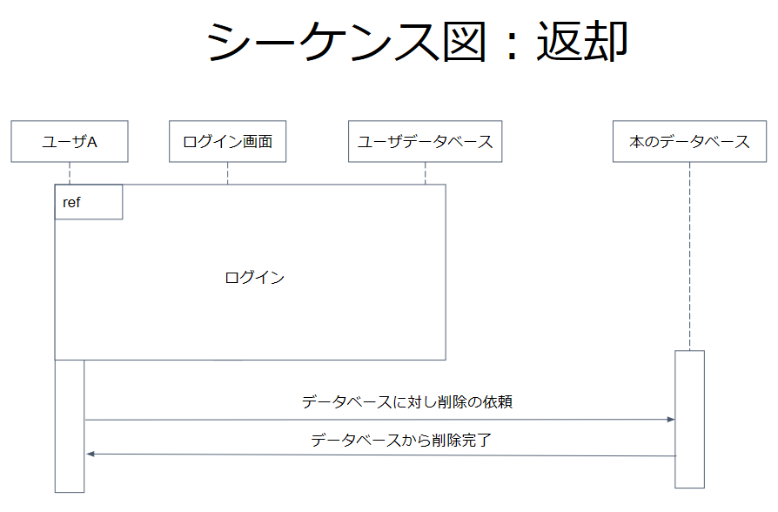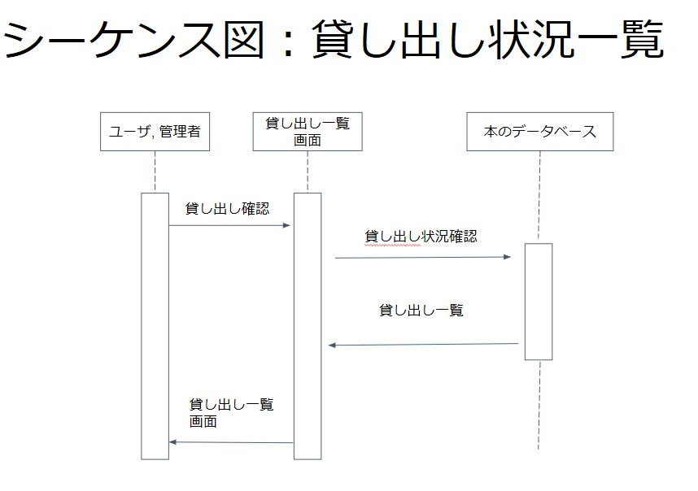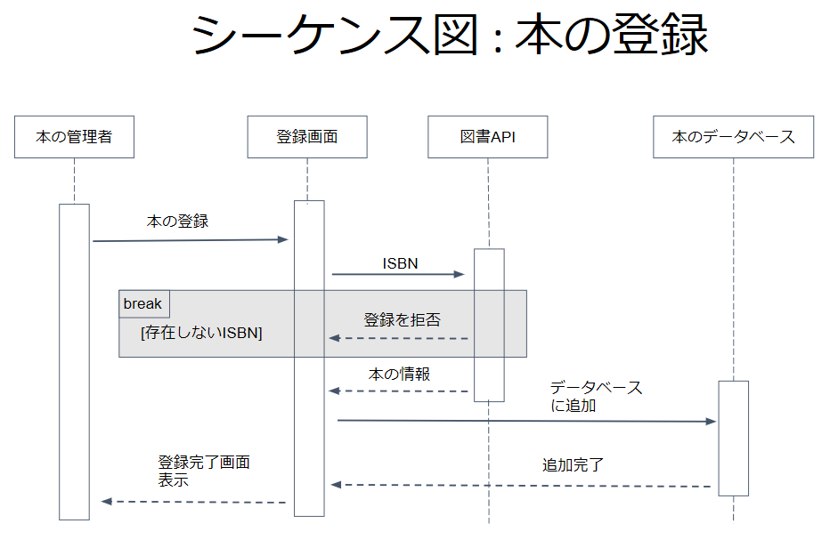

4.ネットワーク構造
